Государственное бюджетное общеобразовательное учреждение города Москвы "Школа № 618"

ИНФОРМАЦИОННЫЙ САЙТ: «ВРЕДНАЯ ЕДА».

Участники:
Нуриахметов Александр Ришатович
Поваляев Богдан Игоревич
Егоров Сергей Владимирович
Учитель информатики :
ГБОУ Школа № 618
Баранов Михаил Сергеевич

Москва 2026

Оглавление:
1.Введение
2.Цель и задачи проекта
3.Описание проекта
4.Структура сайта
5.Выводы
6.Список источников

Введение
В современном обществе, характеризующемся высоким темпом жизни и распространением культуры «фастфуда», потребление так называемой вредной пищи стало массовым явлением. Продукты с высоким содержанием сахара, соли, трансжиров и искусственных добавок напрямую связывают с ростом неинфекционных заболеваний: ожирения, диабета II типа, сердечно-сосудистых патологий и ряда других. Актуальность проекта обусловлена необходимостью систематизации знаний о влиянии таких продуктов на организм, а также разработки наглядных и эффективных инструментов для информирования и мотивации населения к осознанному пищевому поведению. Тема была выбрана в связи с её высокой социальной значимостью и личной убеждённостью авторов проекта в том, что профилактика заболеваний через просвещение является более эффективной стратегией, чем их лечение. Кроме того, данная проблема носит междисциплинарный характер, что позволяет применить комплексный подход, сочетая анализ данных, визуализацию и элементы социального проектирования.

Цель и задачи проекта
Цель:
Разработать информационный сайт, наглядно демонстрирующий вред определённых продуктов питания и предлагающий альтернативы для здорового образа жизни.
Задачи:
- Изучить научные данные о влиянии вредных продуктов на организм;
- Проанализировать аналогичные порталы;
- Изучить основы web-дизайна и сайтостроения;
- Изучить язык гипертекстовой разметки HTML;
- Изучить таблицы каскадных стилей CSS;
- Разработать дизайн сайта;
- Провести тестирование;
- Наполнить контентом

Анализ аналогов
1. Мобильные приложения для подсчёта калорий (например, MyFitnessPal, FatSecret), которые фокусируются на учёте КБЖУ, но не всегда уделяют достаточное внимание просвещению о составе продуктов.
2. Информационные сайты и блоги о здоровом питании (например, «Здоровое-питание.рф»), предоставляющие теоретические статьи, но часто не обладающие интерактивностью и персонализацией.
3. Документальные фильмы и социальная реклама («Сахар», «Вилки против ножей»), эффективно воздействующие на эмоциональном уровне, но не дающие практических инструментов для ежедневного применения.

Выявленный недостаток — отсутствие комплексного продукта, который в интерактивной, наглядной и персонализированной форме объединял бы образовательный контент, инструменты самоконтроля и визуализацию последствий употребления вредной еды.

Используемые инструменты и технологии
- Фронтенд-разработка: HTML5, CSS3, JavaScript (фреймворк React.js) для создания динамического и отзывчивого пользовательского интерфейса;
- Дизайн и прототипирование: Figma для разработки UI/UX дизайна, пользовательских сценариев и создания прототипов интерфейса;
- Графика и инфографика: Adobe Illustrator для создания векторных иллюстраций, иконок и элементов инфографики;
- Управление проектом и контролем версий: Git, GitHub для командной работы и трекинг задач в проекте;
- Среда разработки: Visual Studio Code.

Описание проекта
Информационный ресурс «Вредная еда» представляет собой специализированный веб-проект, созданный для повышения осведомленности пользователей о влиянии нездорового питания на организм человека. Сайт ориентирован на широкую аудиторию, включая студентов, школьников, родителей и всех интересующихся здоровым образом жизни.
Особенности дизайна: Сайт выполнен в минималистическом стиле с использованием светлых оттенков зеленого цвета, символизирующих природу и свежесть. Контент представлен лаконично и структурировано, что облегчает восприятие информации пользователями любого возраста.
Целевая аудитория: Проект предназначен для широкой аудитории, заинтересованной в улучшении качества своего здоровья и желающих изменить свои привычки в области питания. Особенное внимание уделяется студентам и школьникам, поскольку именно эта категория наиболее подвержена воздействию рекламы и доступности вредной еды.
Таким образом, информационно-просветительный проект «Вредная еда» способствует формированию сознательного отношения к своему здоровью и повышению грамотности населения в сфере рационального питания.
Детали реализации:
Навигация: реализована через простое меню ссылок.
Контент: каждая страница содержит текстовую информацию, возможно дополненную графикой или инфографикой.
Пользовательский опыт: простота структуры и интуитивная навигация позволяют быстро находить нужную информацию.
Расширение функционала: в дальнейшем можно добавить интерактивные тесты, калькулятор калорий, личный кабинет пользователя, систему рекомендаций и обратную связь.
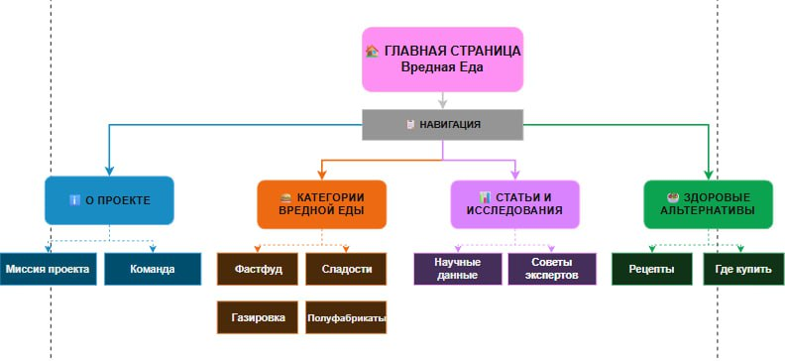
Рис.1 Структура сайта

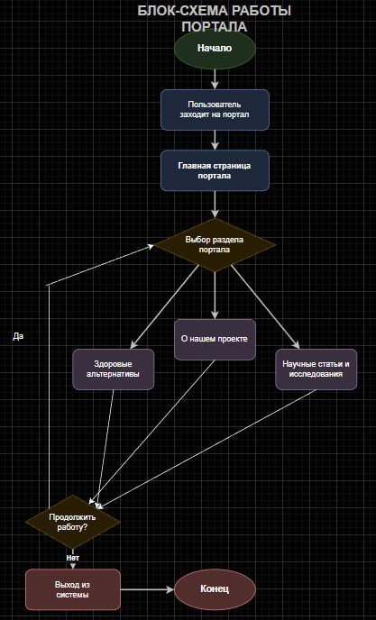
Рис.2. Блок-схема работы портала

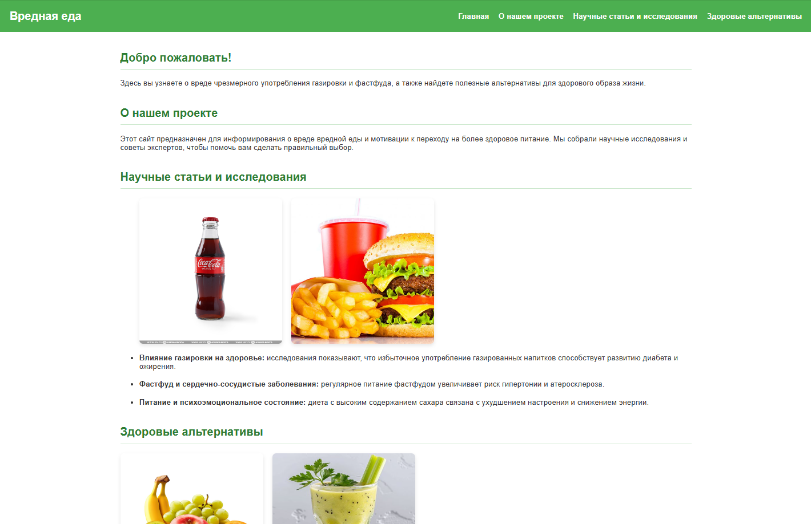
Рис.3. Дизайн главной страницы
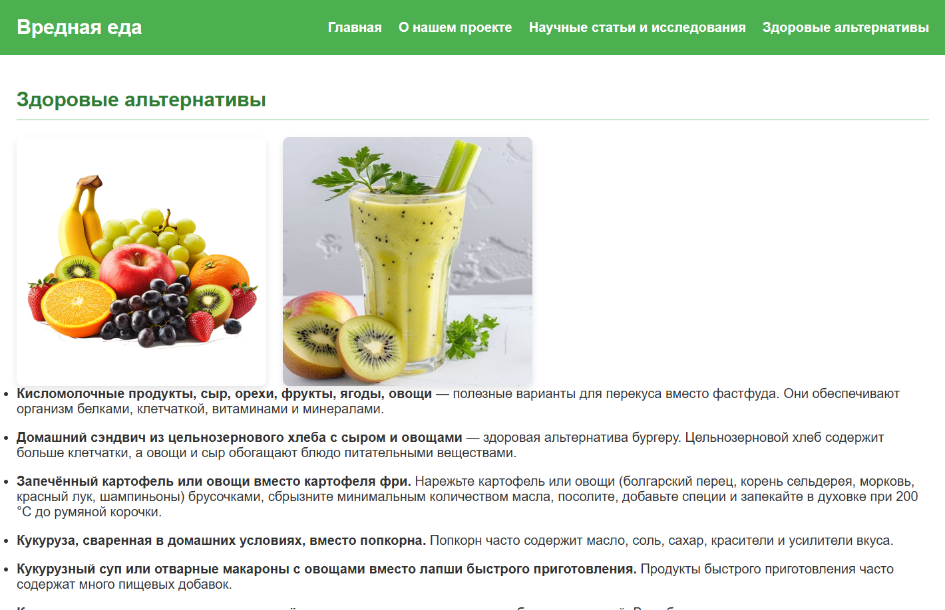

Рис.4. Дизайн страницы сайта

Код портала и ссылка на репозиторий:
https://github.com/esergey879-tech/unheathy-food

Выводы
В результате работы над проектом был создан информационный сайт, посвящённый комплексному изучению влияния вредной еды на организм человека, а также помогающий похудеть. Ключевым итогом стало формирование научно обоснованной базы знаний, которая структурирует информацию о составе, потенциальных рисках и долгосрочных последствиях потребления вредной пищи. Главное отличие данного продукта от существующих аналогов заключается в его системном подходе. В отличие от разрозненных статей или ресурсов, фокусирующихся только на калорийности или отдельных вредных ингредиентах, данный проект предлагает многофакторный анализ. Он интегрирует данные диетологии и медицинские исследования, предоставляя пользователям не просто перечень «плохих» продуктов, а понимание механизмов их воздействия, зависимости от контекста потребления и индивидуальных особенностей организма. Акцент сделан на доказательности и объективности, что минимизирует распространение мифов и спекуляций в области питания. В рамках проекта удалось реализовать несколько ключевых модулей: интерактивную классификацию продуктов с детализацией по степени обработки и содержанию критичных компонентов (транс жиры, добавленный сахар, усилители вкуса), подборку исследований с адаптированными выводами, а также инструменты для персональной оценки пищевых привычек. Для дальнейшего развития и совершенствования продукта планируется расширение функционала за счёт внедрения персонализированных рекомендаций, на основе введённых пользовательских данных, будет создан план тренировок, помогающих похудеть, включающих в себя физическую активность и распорядок питания.

Список литературы
1. Всемирная организация здравоохранения (ВОЗ). — https://www.who.int/ru/news-room/fact-sheets/detail/healthy-diet
2. Федеральная служба по надзору в сфере защиты прав потребителей и благополучия человека (Роспотребнадзор). — https://здоровое-питание.рф/
3. НМИЦ терапии и профилактической медицины Минздрава России. — https://gnicpm.ru/for-specialists/education/rekomendatsii-po-pitaniyu/
4. ПостНаука. — Статьи и интервью с экспертами-диетологами и нутрициологами. — https://postnauka.ru/tags/питание
5. ТАСС Наука. — Раздел «Здоровье». https://nauka.tass.ru/nauka?tags=1147
6. «Здоровье Mail.ru»

